Créer une question de type "Vrai-Faux"
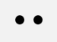
 | Pour savoir comment créer les questions directement dans la banque de question, se reporter à la documentation : Créer et gérer une banque de questions.
 | Le type de question « Vrai-Faux » ne concerne que la cotation additive simple. Nous utiliserons un autre format technique en cotation additive corrigée pour créer une question de type "Vrai-faux" avec des points négatifs.

Sélectionnez le type de question « Vrai-Faux »
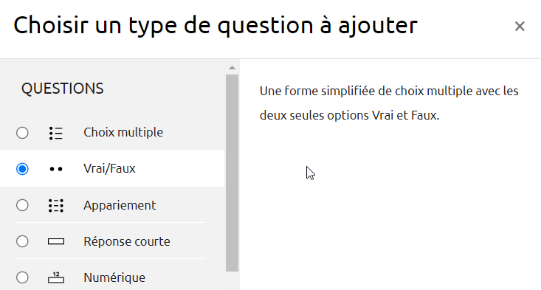

Si besoin, choisissez la catégorie
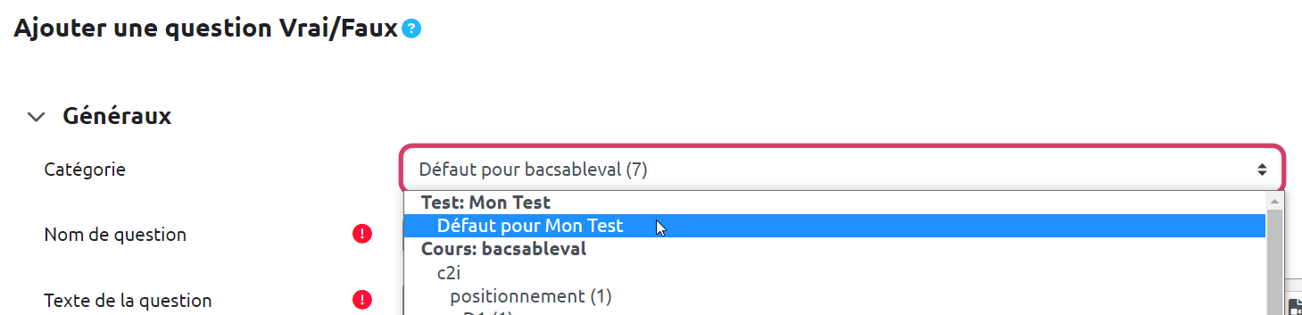
Si vous n'avez pas créé de catégorie spécifique pour classer vos questions, laissez la catégorie par Défaut. Si vous souhaitez en savoir plus sur le classement des questions, reportez-vous à la documentation : Créer et gérer une banque de questions.

Donnez un nom à la question
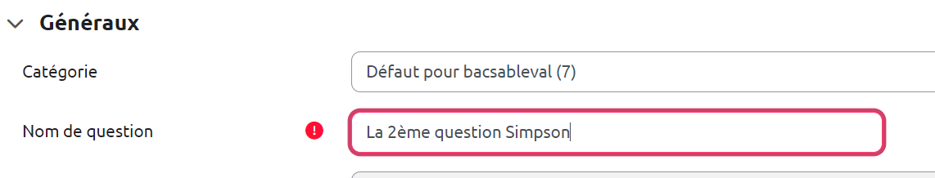

Rédigez la consigne
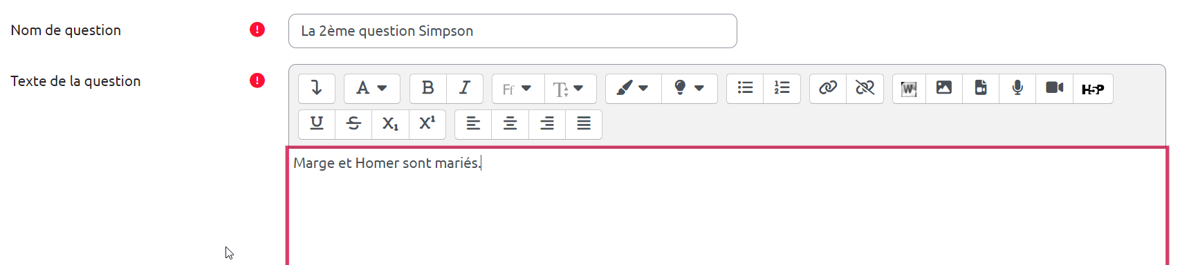

Choisissez la note pour une bonne réponse
Par défaut, la note maximale est mise à 1 mais c’est à vous de choisir.


Choisissez la réponse correcte
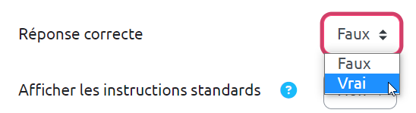

Option : Feedback spécifique
- Vous pouvez ensuite écrire un feedback spécifique différencié selon que l’étudiant a répondu vrai ou faux à la question :
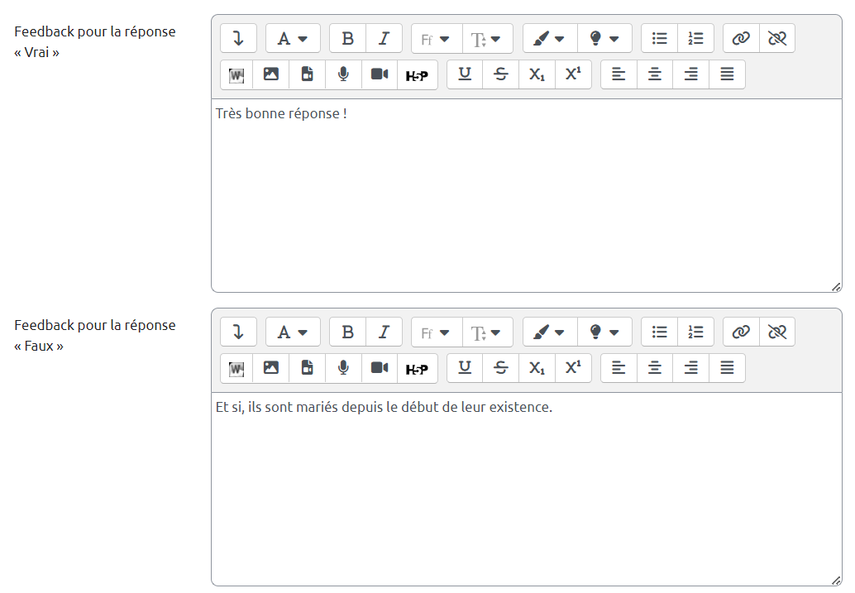

Prévisualisez la question
- Cliquez sur « Enregistrer les modifications et continuer »

- Cliquez sur « Aperçu » :

- La question apparait dans une fenêtre surgissante :
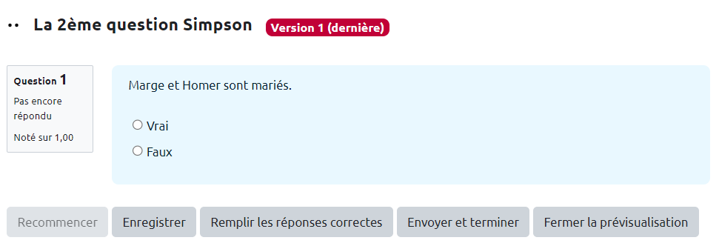
- Vous pouvez tester la question sur « Recommencer » autant que souhaité et sur « Remplir les réponses correctes » pour vérifier le comportement adéquat de la question. Cela vous permet de voir le rendu avec bonne ou mauvaise réponse en cliquant sur “Envoyer et terminer”:
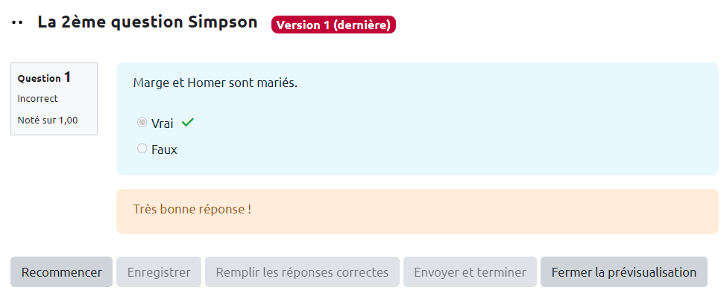
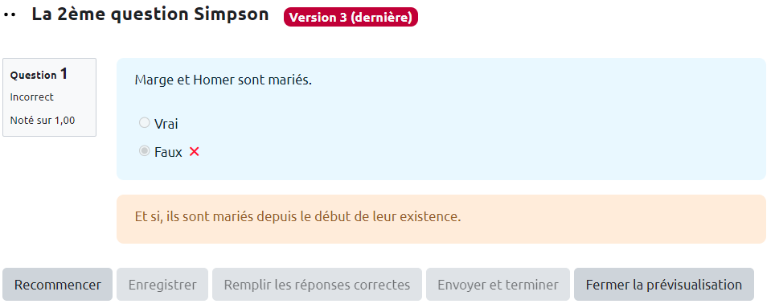
Exemple 1 : Exemple 2 :

